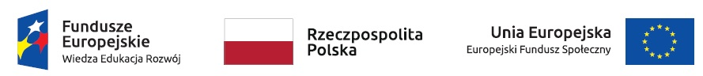
„Aktywizacja osób bezrobotnych w wieku 30 + zarejestrowanych
w Powiatowym Urzędzie Pracy w Bytomiu (IV)”
Projekt współfinansowany ze środków Unii Europejskiej w ramach Europejskiego Funduszu Społecznego
Regionalny Program Operacyjny Województwa Śląskiego na lata 2014-2020
Oś priorytetowa VII Regionalny rynek pracy
Działanie 7.2 Poprawa zdolności do zatrudnienia osób poszukujących pracy i pozostających bez zatrudnienia- projekty pozakonkursowe (dla publicznych służb zatrudnienia)
Okres realizacji: 01.01.2019 r. – 31.12.2022 r.
Cel projektu: Zwiększenie możliwości zatrudnienia osób w wieku 30+ pozostających bez pracy zarejestrowanych w Powiatowym Urzędzie Pracy w Bytomiu.

Grupa docelowa: Osoby bezrobotne powyżej 30 roku życia (od dnia 30 urodzin)
w rozumieniu ustawy z dnia 20 kwietnia 2004 r. o promocji zatrudnienia i instytucjach rynku pracy (t.j. Dz. U. z 2020 r. poz. 1409 z późn. zm.), zwłaszcza te znajdujące się
w najtrudniejszej sytuacji na rynku pracy, tj.:
- osoby w wieku 50 lat i więcej;
-kobiety;
-osoby z niepełnosprawnościami;
-osoby długotrwale bezrobotne;
-osoby o niskich kwalifikacjach.

Działania:
W ramach projektu uczestnicy będą mogli skorzystać z następujących form wsparcia:
- poradnictwo zawodowe, pośrednictwo pracy,
- szkolenia,
- jednorazowe środki na podjęcie działalności gospodarczej,
- staż,
- prace interwencyjne,
- refundacja kosztów doposażenia lub wyposażenia stanowiska pracy,
- Instrumenty dofinansowania COVID-19.
Dofinansowanie projektu z UE: 21 362 731,37 zł.
Więcej informacji:
pok. 32, 34, nr telefonu : (32) 81 02 230, (32) 81 02 229 (szkolenia),
pok. 28, 30, nr telefonu : 32 81 02 209, (32) 81 02 210 (dotacje),
pok. 37, nr telefonu : 32 81 02 235 (staże),
pok. 38, nr telefonu : 32 81 02 251, 32 81 02 252 (doposażenia, prace interwencyjne).

